ADENDA N°1
(Noviembre 19 de 2025)
NÚMERO DE CONTRATO | MC52-2025
CONTRATANTE | ALCALDIA DE COCORNÁ
OBJETO | SUMINISTRO DE VÍVERES Y ABARROTES PARA LAS PERSONAS PRIVADAS DE LA LIBERTAD

Entre los suscritos a saber: DAVID ALEJANDRO GÓMEZ HOYOS, mayor y vecino de Cocorná, identificado con cédula de ciudadanía N° 1036423743 quien obra en calidad de Alcalde Municipal en los términos de la Constitución Nacional. Ley 80 de 1.993, Ley 136 de 1994, Ley 1150 de 2007, Decreto 1082 del 2015, y debidamente autorizado por el Honorable Concejo Municipal, de una parte y quien para los efectos del presente contrato se denominará el MUNICIPIO, sobre literal P de las causales de rechazo estipuladas en la invitación pública.

CONSIDERACIONES
- Que mediante el proceso de mínima cuantía MC52-2025, el Municipio de Cocorná adelanta la selección de proveedor para el “Suministro de víveres y abarrotes para las personas privadas de la libertad”, conforme a lo establecido en la Ley 80 de 1993, Ley 1150 de 2007 y el Decreto 1082 de 2015.

- Que el día 18 de noviembre de 2025, a través de la plataforma SECOP II, el usuario YEFERSON AIZALES VILLEGAS radicó la observación, mediante la cual solicitó aclaración acerca de diversas especificaciones técnicas incluidas en el Estudio Previo y en la Invitación Pública del proceso.

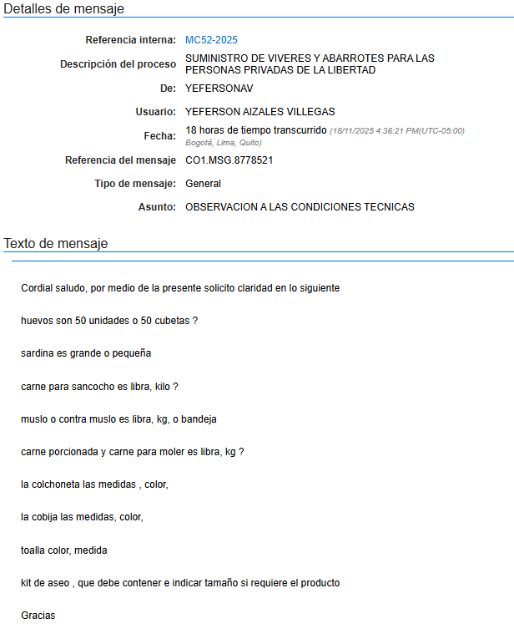

- Que la observación presentada evidencia la necesidad de precisar las características técnicas de los productos requeridos, con el fin de garantizar que los interesados cuenten con información suficiente, clara y verificable para la elaboración de sus ofertas, asegurando así condiciones de transparencia, concurrencia y adecuada evaluación.

- Que revisados los documentos del proceso, la Entidad identificó que, efectivamente, algunos ítems podían generar interpretaciones diversas respecto de su unidad de medida, presentación comercial o características físicas, situación que podría afectar la comparación objetiva de las propuestas.

- Que en aras de proteger el principio de selección objetiva, garantizar la correcta ejecución contractual y evitar ambigüedades, se considera procedente realizar precisiones sobre los ítems relacionados con alimentos y elementos complementarios, sin alterar el objeto, la cuantía, ni las condiciones sustanciales del proceso.

- Que la presente modificación no afecta aspectos esenciales del procedimiento, sino que se limita a precisar características técnicas, en atención a la observación presentada y en aplicación del artículo 2.2.1.1.2.1.4 del Decreto 1082 de 2015, que permite a las entidades ajustar los documentos del proceso para preservar su correcta estructuración.

- Que en consecuencia, se hace necesaria la expedición de la presente Adenda No. 01, con el fin de modificar el Estudio Previo y la Invitación Pública del proceso MC52-2025, precisando las especificaciones técnicas de los ítems solicitados.

ACUERDA
PRIMERO: Modificar y precisar las especificaciones técnicas contenidas en el Estudio Previo y en la Invitación Pública del proceso de Mínima Cuantía MC52-2025, de conformidad con lo señalado en la presente Adenda No. 01.
SEGUNDO: Adoptar como definitivas las características, unidades de medida, presentaciones y contenidos establecidos en esta adenda para cada uno de los ítems objeto del suministro, las cuales deberán ser observadas y aplicadas por todos los interesados al momento de presentar sus ofertas.
Las cuales, se precisan a continuación:
- Huevo
  - Unidad de medida: cubeta de 30 unidades
  - Cantidad: 50 cubetas
  - Presentación: huevo AA blanco o rojo
- Sardina enlatada
  - Presentación: lata grande de 425 g
  - En aceite o en salsa de tomate
- Carne para sancocho
  - Unidad: kilogramo (kg)
  - Presentación: carne de res con hueso, empacada y refrigerada
- Muslo o contramuslo de pollo
  - Unidad: kilogramo (kg)
  - Presentación: producto fresco, empacado y refrigerado
- Carne porcionada
  - Unidad: kilogramo (kg)
  - Presentación: porciones individuales empacadas
- Carne molida
  - Unidad: kilogramo (kg)
  - Presentación: carne molida 80/20, empacada y refrigerada
- Colchoneta
  - Medidas: Largo: 190 cm, Altura: 15 cm, Ancho: 100 cm
  - Material: espuma con forro impermeable
  - Color: estándar (azul o negro)
- Cobija
  - Medidas: 220 cm x 185 cm
  - Material: polar o similar
  - Color: estándar
- Toalla de cuerpo
  - Medidas: 70 cm x 130 cm
  - Color: estándar
- Kit de aseo
Contenido mínimo:
  - Jabón de baño 125 g
  - Champú 200 ml
  - Pasta dental 75 ml
  - Cepillo dental
  - Máquina de afeitar desechable
  - Desodorante roll-on 50 ml
  - Papel higiénico (1 rollo)
ARTÍCULO TERCERO: Mantener vigentes y sin modificación alguna todas las demás condiciones, requisitos, términos y criterios definidos en los documentos del proceso, por cuanto la presente adenda no altera aspectos sustanciales como objeto, alcance, presupuesto, factores de evaluación ni requisitos habilitantes.

ARTÍCULO TERCERO. Modificar el Estudio Previo y la Invitación Pública para reflejar las anteriores precisiones, prevaleciendo el contenido de esta Adenda sobre cualquier disposición contraria.
ARTÍCULO CUARTO: Ordenar la publicación de la presente Adenda No. 01 en la plataforma SECOP II, para que haga parte integral del proceso de mínima cuantía MC52-2025 y surta efectos frente a todos los interesados.

ARTÍCULO QUINTO. La presente Adenda hace parte integral de los documentos del proceso MC52-2025 y deberá ser tenida en cuenta por todos los oferentes al momento de presentar sus propuestas.
Para constancia, se firma en Cocorná (Antioquia), a los 19 días del mes de noviembre de 2025.
Atentamente,

DAVID ALEJANDRO GÓMEZ HOYOS
Alcalde Municipal
(Original firmado)

